CURRICULUM VITAE

Nom : | SAOUADOGO | 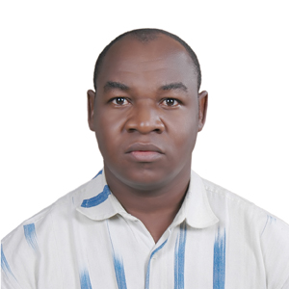
Prénom : | Hamado
Nationalité : | Burkinabé
Coordonnées | 01 BP : 3409 Ouagadougou 01  Tel : 00 226 70 69 17 56  Burkina Faso
Email :

christdonaldh@yahoo.co.uk
FORMATION ACADEMIQUE
Université Senghor | Master en développement en Santé Internationale
Université de Ouagadougou | Doctorat d’Etat en Pharmacie
Expérience professionnelle
Stage Professionnelle  de mai à juillet 2006 | - Réseau Médicament et Développement : PSF-CI, CHMP, Service de la Pharmacie de l’Hôpital Tenon, Inspection Pharmaceutique de Paris
Direction Régionale de la Santé du Nord (Burkina Faso) | - Pharmacien régional par intérim, travaillait avec PSF-CI pour la mise en œuvre du projet pharmaceutique d’appui à la région
District Sanitaire de Ouahigouya | Pharmacien responsable des approvisionnements et de la distribution de médicaments essentiels génériques
Pharmacie de l’Amitié | Pharmacien Directeur, responsable des achats, de l’approvisionnement et de la dispensation. Formation du personnel et représente la pharmacie auprès de l’ordre national et des institutions.
Pharmacie Téranga | Pharmacien Assistant, responsable de la dispensation, remplace la Directrice en cas d’absence
Outils informatiques maîtrisés
Logiciel | Word, Excel, Power point, Epi info, Internet
Langue
Français et Anglais | Parlé et écrit couramment

